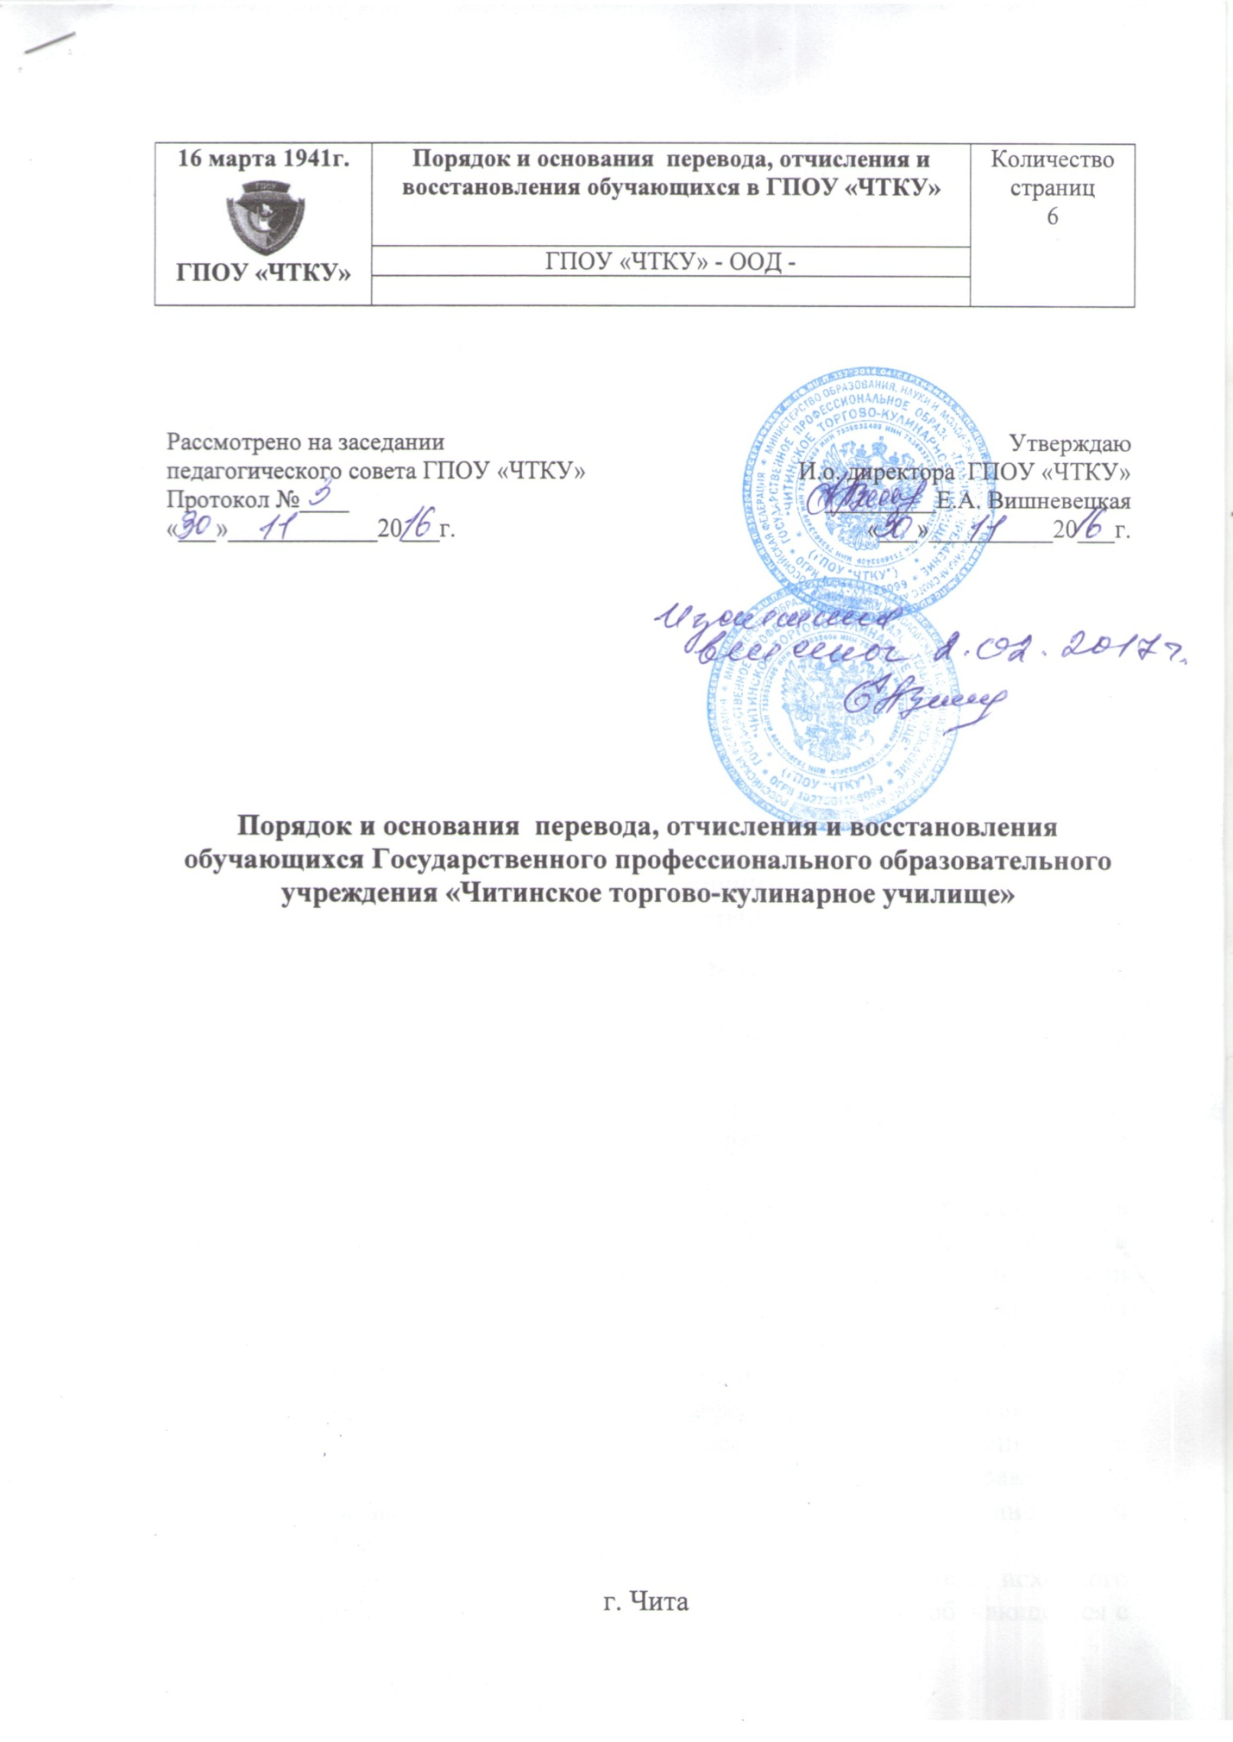

Порядок и основания перевода, отчисления и восстановления обучающихся Государственного профессионального образовательного учреждения «Читинское торгово-кулинарное училище»

1. Общие положения
1.1. Настоящее положение о Порядке и основаниях перевода, отчисления и восстановления обучающихся Государственного профессионального образовательного учреждения «Читинское торгово-кулинарное училище» (далее – ГПОУ «ЧТКУ») составлено на основе: Федерального закона «Об образовании в Российской Федерации»№ 273-ФЗ от 29.12.2012 г.; Приказа Министерства образования и науки Российской Федерации № 464 от 14.06.2013 г. «Порядок организации и осуществления образовательной
деятельности по образовательным программам среднего профессионального образования»; Приказа Минобрнауки России от 15.03.2013 № 185 «Об утверждении Порядка применения к обучающимся и снятия с обучающихся мер дисциплинарного взыскания»; Устава ГПОУ «ЧТКУ»; Правил внутреннего распорядка ГПОУ «ЧТКУ»; Положения «О текущем контроле и промежуточной аттестации обучающихся ГПОУ «ЧТКУ».
1.2. Целью положения является нормативно-правовое обеспечение порядка
оформления документов и проведения процедур перевода, отчисления и
восстановления обучающихся.

2. Порядок перевода обучающихся из одного
образовательного учреждения в другое

2.1. При переводе из одного образовательного учреждения в другое обучающийся отчисляется в связи с переводом из исходного образовательного учреждения принимается (зачисляется) в порядке перевода в принимающее образовательное учреждение.
2.2. Перевод обучающегося может осуществляться как на ту же профессию, по которой он обучается в исходном образовательном учреждении, так и на другую при условии наличия свободных мест.
2.3. Для осуществления процедуры перевода обучающийся представляет в принимающее образовательное учреждение личное заявление о приеме в порядке перевода, к которому прилагается копия зачетной книжки или академическая справка о текущей и промежуточной аттестации, заверенная исходным образовательным учреждением. В заявлении указывается курс, профессия, на которые обучающийся хочет перевестись, и образование, на базе которого студент получает среднее профессиональное образование.
2.4. При положительном решении вопроса о переводе принимающее образовательное учреждение выдает обучающему справку о необходимости выдачи ему документов для зачисления на обучение в этом образовательном учреждении.
2.5. На основании представленных документов руководитель исходного образовательного учреждения издает приказ об отчислении обучающегося с формулировкой: «Отчислен в связи с переводом в…» (наименование образовательного учреждения).
При этом обучающемуся выдается документ об образовании (из личного дела), а также справка об обучении в образовательном учреждении.
Допускается выдача указанных документов лицу, имеющему на это доверенность установленной формы.
Обучающийся сдает студенческий билет и зачетную книжку.
В личном деле обучающегося остается копия документа об образовании, заверенная образовательным учреждением, выписка из приказа об отчислении в связи с переводом, студенческий билет и зачетная книжка.
2.6. Обучающийся представляет в принимающее образовательное учреждение документ об образовании и справку об обучении в образовательном учреждении (в исходном).
При этом осуществляется проверка соответствия копии зачетной книжки, представленному оригиналу и справки об обучении. После представления указанных документов руководитель принимающего образовательного учреждения издает приказ о зачислении обучающегося в образовательное учреждение в порядке перевода. В приказе о зачислении делается запись: «Зачислен в порядке перевода из (наименование образовательного учреждения).
В принимающем образовательном учреждении формируется и ставится на учет личное дело обучающегося, в которое заносятся заявление о приеме в порядке перевода, справка об обучении, документ об образовании и выписка из приказа о зачислении в порядке перевода.
Обучающемуся выдается студенческий билет.
2.7. Если какие-либо дисциплины (разделы дисциплин) и (или) виды учебных занятий, учебная или производственная практика и др. не могут быть зачтены обучающемуся, то зачисление осуществляется с условием последующей ликвидации академической задолженности. В этом случае завуч составляет индивидуальный план обучающегося по ликвидации академических задолженностей.

3. Порядок перевода обучающегося с
одной образовательной программы на другую

3.1. В ГПОУ «ЧТКУ» обучающиеся могут быть переведены с обучения по профессиональной образовательной программе по одной из профессий ГПОУ «ЧТКУ» на обучение по другой профессии при условии наличия свободных мест в группе.
3.1. Основанием для перевода с одной образовательной программы обучения на другую является личное заявление обучающегося. Заявление о переходе обучающегося, не достигшего 18 лет, должно быть согласовано с его родителями или лицами их заменяющими.
3.2. Заявление обучающегося с просьбой о переводе с одной образовательной программы обучения на другую рассматривается заместителем директора по УПР ГПОУ «ЧТКУ». При этом определяется соответствие учебных дисциплин требованиям рабочего учебного плана другой образовательной программы по содержанию и объему в часах.
В случае соответствия одной образовательной программы другой и наличии свободных мест в группе, такой перевод считается возможным.
3.4. Решение о переводе с одной образовательной программы на другую принимается директором ГПОУ «ЧТКУ» на основании личного заявления обучающегося, согласованного с заместителем директора по УПР.
3.5. После издания приказа о переводе с одной образовательной программы на другую, личное дело обучающегося передается с одной образовательной программы на другую. В личном деле должна быть вложена копия приказа о переводе.

4. Порядок отчисления обучающихся ГПОУ «ЧТКУ»

4.1. Отчисление обучающихся из ГПОУ «ЧТКУ» производится по следующим основаниям:
- по собственному желанию обучающегося;
- по инициативе администрации ГПОУ «ЧТКУ» в случае неоднократного грубого нарушения Устава ГПОУ «ЧТКУ», Правил поведения обучающихся, имеющейся академической задолженности;
- по решению судебных органов.
4.2. Основанием для отчисления обучающегося по собственному желанию (нежеланию продолжить дальнейшее обучение в ГПОУ «ЧТКУ») является личное заявление обучающегося. Заявление об отчислении по собственному желанию обучающегося, не достигшего 18 лет, должно быть согласовано с родителями или лицами их заменяющими
Основанием для издания приказа об отчислении по инициативе обучающегося является личное заявление с указанием причины:
- перемена места жительства;
- перевод в другое образовательное учреждение;
- семейные обстоятельства;
- состояние здоровья;
- нежелание продолжать учебу и т.п.
4.3. Основанием для отчисления по инициативе администрации ГПОУ «ЧТКУ» и издания приказа об отчислении являются следующие причины:
- академическая неуспеваемость, т.е. задолженность по трем и более дисциплинам по результатам промежуточной аттестации;
- академическая неуспеваемость, т.е. задолженность, не ликвидированная в установленные приказом директора ГПОУ «ЧТКУ» сроки;
- отсутствие на учебных занятий обучающихся без уважительной причины в течение длительного срока (более 3месяцев);
- невыход из академического отпуска, в установленные приказом сроки;
- неоднократное, грубое нарушение учебной дисциплины, Устава ГПОУ «ЧТКУ», Правил внутреннего распорядка.
К грубым нарушениям относятся:
- использование ненормативной лексики в помещениях и на территории ГПОУ «ЧТКУ»; оскорбительные действия и высказывания, применение физической силы в отношении работников или других обучающихся ГПОУ «ЧТКУ»; появление в состоянии алкогольного или наркотического опьянения, употребление спиртных или спиртосодержащих напитков, наркотических средств на территории ГПОУ «ЧТКУ»; распространение недостоверной информации, в том числе размещение в сети Интернет, порочащей и наносящей вред репутации ГПОУ «ЧТКУ» и/или его работникам.
4.4. Основанием для отчисления обучающегося из ГПОУ «ЧТКУ» по решению судебных органов является приговор суда о применении к обучающемуся меры наказания, связанной с лишением свободы.
4.5. Обучающиеся, призванные на военную службу, отчисляются из ГПОУ «ЧТКУ» на основании заявления и документа, подтверждающего призыв в ряды Вооруженных Сил. По окончании службы в Вооруженных Силах, обучающийся восстанавливается в ГПОУ «ЧТКУ» на курс, с которого был отчислен (призван).
4.6. Отчисление, как дисциплинарное взыскание к обучающимся, может быть применено не позднее одного месяца со дня обнаружения проступка, не считая времени отсутствия обучающегося во время болезни, каникул, академического отпуска, отпуска по беременности и родам или отпуска по уходу за ребенком.
До применения меры дисциплинарного взыскания с обучающегося должно быть затребовано письменное объяснение. Если по истечении трех учебных дней указанное объяснение обучающимся не представлено, то составляется соответствующий акт.
4.7. Приказ об отчислении обучающегося из ГПОУ «ЧТКУ» доводится до обучающегося, родителей (законных представителей) несовершеннолетнего обучающегося под роспись в течение трех учебных дней со дня его издания, не считая времени отсутствия обучающегося в ГПОУ «ЧТКУ». Отказ обучающегося, родителей (законных представителей) несовершеннолетнего обучающегося ознакомиться с указанным приказом под роспись оформляется соответствующим актом.
4.8. Обучающемуся, отчисленному из состава ГПОУ «ЧТКУ» выдается справка об обучении в образовательном учреждении и находившийся в личном деле подлинник документа об образовании. Выписка из приказа об отчислении вкладывается в личное дело обучающегося.
При условии освоения программы профессиональных модулей и успешной сдачи экзамена квалификационного может быть выдано свидетельство установленного образца о присвоении разряда.

5. Порядок восстановления на обучение в ГПОУ «ЧТКУ»

5.1. Основанием для восстановления на обучение в ГПОУ «ЧТКУ» является личное заявление лица, желающего продолжить обучение.
5.2. Восстановление лица в состав обучающихся ГПОУ «ЧТКУ» возможно при наличии свободных мест в учебной группе в течение 3лет.
5.3. Заявление лица с просьбой о восстановлении рассматривается заместителем директора по учебно-производственной работе ГПОУ «ЧТКУ».
Если в результате восстановления образовалась академическая задолженность, то восстановление возможно при условии сдачи предусмотренных учебным планом форм промежуточной аттестации по отсутствующим учебным дисциплинам и определяются сроки этой сдачи.
5.4. Решение о восстановлении на обучение принимается директором ГПОУ «ЧТКУ» на основании личного заявления, согласованного с заместителем директора по учебно-производственной работе. Директором издается приказ о восстановлении на обучение в ГПОУ «ЧТКУ».
5.6. После издания приказа о восстановлении на обучение формируется личное дело обучающегося, в котором должны быть вложены подлинник документа об образовании, копия приказа о восстановлении.
5.6. Восстановленному обучающемуся выдается новый студенческий билет.

